2019年度

沐川县医疗保障局部门决算

目录

公开时间：2020年9月24日

第一部分 部门概况 1
一、基本职能及主要工作 1
二、机构设置 3
第二部分2019年度部门决算情况说明 4
一、 收入支出决算总体情况说明 4
二、 收入决算情况说明 4
三、 支出决算情况说明 4
四、财政拨款收入支出决算总体情况说明 5
五、一般公共预算财政拨款支出决算情况说明 5
六、一般公共预算财政拨款基本支出决算情况说明 6
七、“三公”经费财政拨款支出决算情况说明 6
八、政府性基金预算支出决算情况说明 7
九、 国有资本经营预算支出决算情况说明 7
十、其他重要事项的情况说明 7
第三部分 名词解释 8
第四部分 附件 10
附件1 10
第五部分 附表 12
一、收入支出决算总表 12
二、收入决算表 12
三、支出决算表 12
四、财政拨款收入支出决算总表 12
五、财政拨款支出决算明细表 12
六、一般公共预算财政拨款支出决算表 12
七、一般公共预算财政拨款支出决算明细表 12
八、一般公共预算财政拨款基本支出决算表 12
九、一般公共预算财政拨款项目支出决算表 12
十、一般公共预算财政拨款“三公”经费支出决算表 12
十一、政府性基金预算财政拨款收入支出决算表 12
十二、政府性基金预算财政拨款“三公”经费支出决算表 12
十三、国有资本经营预算支出决算表 12

第一部分 部门概况

一、基本职能及主要工作

（一）主要职能。
组织拟订全县医疗保险、生育保险、医疗救助等医疗保障方面的发展规划、政策以及相关的规范性文件、并组织实施和监督检查。组织拟订并实施医疗保障基金监督管理制度，建立健全医疗保障基金安全防控机制，监督全县医疗保障基金的运行管理。组织执行全省城乡统一的药品、医用耗材、医疗服务项目、医疗服务设施等医疗保障目录和支付标准，监督管理全县药品、医用耗材的招标采购政策实施，组织参与医药品、医用耗材招标采购平台建设。完成县委、县政府交办的其他工作。

（二）2019年重点工作完成情况。
2019年，沐川县医保局认真践行“干在实处、走在前列”工作取向，履行职能、主动作为，稳妥推进各项工作。一是社会保险扎实有力。城镇职工基本医疗保险参保人数完成1.79万人，生育保险参保人数完成0.67万人，全面完成市局下达的目标任务。城乡居民基本医疗保险参保目标人数21.42万人，完成21.49万人，超额完成任务。医疗保险救助工作于2019年4月底由我局负责,支付一站式结算救助资金181.14万元，特困人员门诊补助57.18万元，通过一卡通救助支付192.06万元，矽肺病人医疗救助19.9万元，共支付450.28万元。二是健康扶贫助推脱贫攻坚，根据市人社局《关于做好全市贫困人口医疗保险脱贫攻坚的实施意见》（乐人社发〔2016〕100号）规定，将全县28651名建档立卡贫困人口全部纳入城乡居民基本医疗保险覆盖范围，财政统一按一档220元/年·人缴费标准全额代缴。建立建档立卡贫困人口医保报账绿色通道，提供快速、有序、高效的“一站式”报账服务，从4月20日起在县域内住院和特殊疾病门诊按政策范围内医疗费用93%的比例报销。三是助力乡村振兴。加强宣传，提高全民参保意识；完成全县城乡居民医疗保险参保任务；全力完成低保、特困人员医疗救助。四是狠抓民生实事工作。按照国家统一部署，提高了213530名城乡居民基本医疗保险财政补助标准，从每人每年490元提高到520元。全县28651名建档立卡贫困人口参加城乡居民基本医疗保险的个人缴费部分，由财政部门按规定标准给予全额代缴，缴费标准从每人每年180元提高到220元，进一步减轻贫困人口社会保险缴费压力，确保贫困人口全部纳入基本医疗保险制度予以保障。五是医共体工作。充分利用互联网快捷高效的优势，县医疗保障局在探索医共体下“互联网+医疗健康”一站服务模式上做了突出贡献，实行“总额预付、结余留用、超支合理分担”的医保支付方式，实行“一个总额”，在医共体内共济调节使用总额指标，逐步推行医共体内住院医疗服务按DRGs支付方式。引导参保患者有序就诊，推动基层分级诊疗落地落实。六是药品集中招采。完成了我县医疗机构的中选药品货款委托预付协议的签定工作和货款的第一次预付工作，共支付5家配送企业货款63268.66元，全县享受到集采药品实惠政策使用达495人次。

二、机构设置
沐川县医疗保障局（以下简称沐川县医保局）属行政单位，下设事业单位沐川县医疗保险服务中心。
纳入沐川县医保局2019年度部门决算编制范围的二级预算单位包括：沐川县医疗保险服务中心。

第二部分2019年度部门决算情况说明

- 收入支出决算总体情况说明
2019年度收入104.01万元；支出104.01万元。2019年新成立单位，无2018年决算数。
- 收入决算情况说明

2019年本年收入合计104.01万元，其中：一般公共预算财政拨款收入90.37万元，占86.89%；年初结转和结余收入13.64万元，占13.11%。
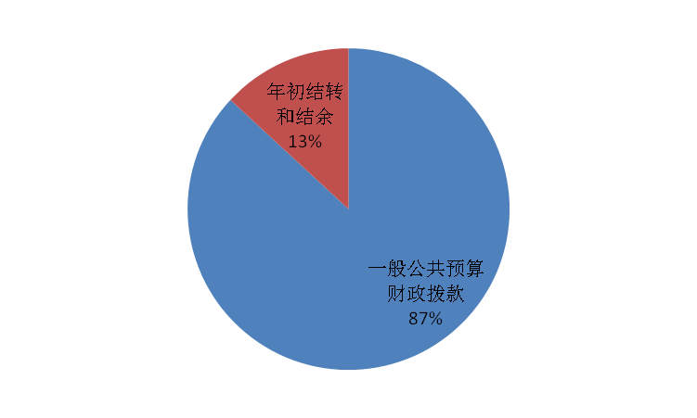

（图1：2019年收入决算结构图）
- 支出决算情况说明

2019年本年支出合计104.01万元，其中：基本支出78.76万元，占75.72%；项目支出25.25万元，占24.28%。

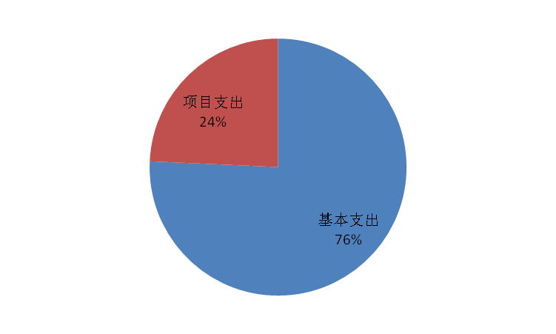

（图2：2019年支出决算结构图）

四、财政拨款收入支出决算总体情况说明
2019年财政拨款收入104.01万元；财政拨款支出104.01万元。2019年新成立单位，无2018年财政拨款收支。

五、一般公共预算财政拨款支出决算情况说明

（一）一般公共预算财政拨款支出决算总体情况
2019年一般公共预算财政拨款支出104.01万元，占本年支出合计的100%。

（二）一般公共预算财政拨款支出决算结构情况
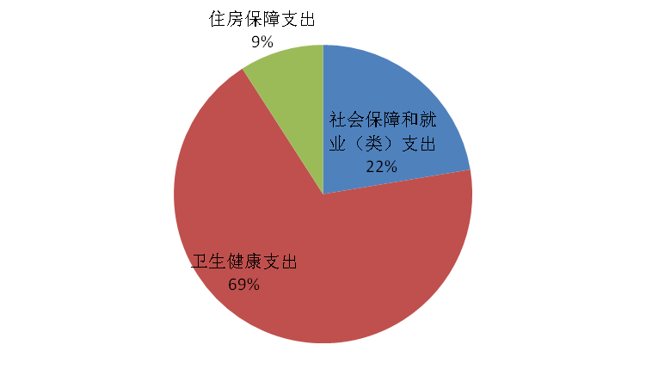
2019年一般公共预算财政拨款支出104.01万元，主要用于以下方面:社会保障和就业（类）支出23.27万元，占22.37%；卫生健康支出71.28万元，占68.53%；住房保障支出9.47万元，占9.1%。

（图3：2019年一般公共预算财政拨款支出决算结构）

六、一般公共预算财政拨款基本支出决算情况说明
2019年一般公共预算财政拨款基本支出104.01万元，其中：
人员经费74.33万元，主要包括：基本工资、津贴补贴、奖金、绩效工资、机关事业单位基本养老保险缴费、职业年金缴费、职工基本医疗保险缴费、其他社会保障缴费、其他工资福利支出、奖励金、住房公积金等。
日常公用经费4.41万元，主要包括：邮电费、工会经费、福利费、公务用车运行维护费、其他交通费、其他商品和服务支出等。

七、“三公”经费财政拨款支出决算情况说明

（一）“三公”经费财政拨款支出决算总体情况说明
2019年“三公”经费财政拨款支出决算为1.6万元。

（二）“三公”经费财政拨款支出决算具体情况说明
2019年“三公”经费财政拨款支出决算中，公务用车购置及运行维护费支出决算1.3万元，占81.25%；公务接待费支出决算0.3万元，占18.75%。具体情况如下：
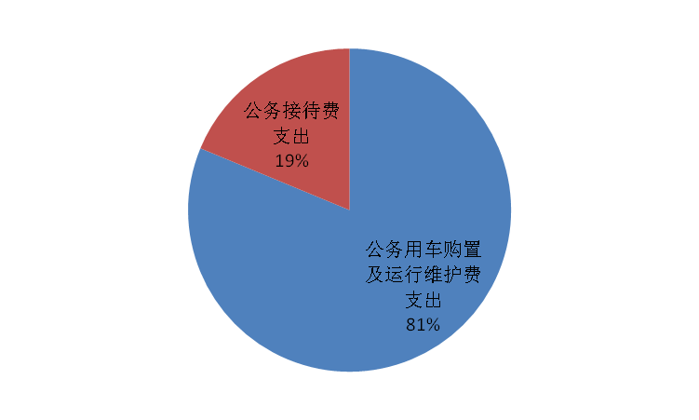

（图4：“三公”经费财政拨款支出结构）
1.公务用车购置及运行维护费支出1.3万元， 其中： 公务用车运行维护费支出1.3万元。主要用于医保业务工作、基金稽核、脱贫攻坚等所需的公务用车燃料费、维修费、过路过桥费、保险费等支出。
2.公务接待费支出0.3万元，其中：国内公务接待支出0.3万元，主要用于执行公务、开展业务活动开支的用餐费等，国内公务接待5批次，37人次，共计支出0.3万元。

八、政府性基金预算支出决算情况说明
无政府性基金预算支出。
- 国有资本经营预算支出决算情况说明
无国有资本经营预算支出。

十、其他重要事项的情况说明

（一）机关运行经费支出情况
2019年，医保局机关运行经费支出104.01万元。

（二）政府采购支出情况
2019年，无政府采购支出。

（三）国有资产占有使用情况
截至2019年12月31日，县医保局共有车辆1辆，主要是用于开展医保业务工作、基金稽核、脱贫攻坚等工作。

（四）预算绩效管理情况。
医保局为2019年3月新成立单位，无专项预算项目，因此未组织开展项目支出绩效评价。
第三部分 名词解释

1.财政拨款收入：指单位从同级财政部门取得的财政预算资金。
2.事业收入：指事业单位开展专业业务活动及辅助活动取得的收入。
3.经营收入：指事业单位在专业业务活动及其辅助活动之外开展非独立核算经营活动取得的收入。
4.其他收入：指单位取得的除上述收入以外的各项收入。
5.用事业基金弥补收支差额：指事业单位在当年的财政拨款收入、事业收入、经营收入、其他收入不足以安排当年支出的情况下，使用以前年度积累的事业基金（事业单位当年收支相抵后按国家规定提取、用于弥补以后年度收支差额的基金）弥补本年度收支缺口的资金。
6.年初结转和结余：指以前年度尚未完成、结转到本年按有关规定继续使用的资金。
7.结余分配：指事业单位按照事业单位会计制度的规定从非财政补助结余中分配的事业基金和职工福利基金等。
8、年末结转和结余：指单位按有关规定结转到下年或以后年度继续使用的资金。
9.一般公共服务类：指保障机关正常运转的日常支出等。
10.社会保障和就业类：指为机关及下属事业单位按照规定标准为职工缴纳机关事业单位基本养老保险费等支出。
11.医疗卫生与计划生育类：指按照规定标准为单位职工缴纳医疗保险金等支出。
12.基本支出：指为保障机构正常运转、完成日常工作任务而发生的人员支出和公用支出。
13.项目支出：指在基本支出之外为完成特定行政任务和事业发展目标所发生的支出。
14.经营支出：指事业单位在专业业务活动及其辅助活动之外开展非独立核算经营活动发生的支出。
15.“三公”经费：指部门用财政拨款安排的因公出国（境）费、公务用车购置及运行费和公务接待费。其中，因公出国（境）费反映单位公务出国（境）的国际旅费、国外城市间交通费、住宿费、伙食费、培训费、公杂费等支出；公务用车购置及运行费反映单位公务用车车辆购置支出（含车辆购置税）及租用费、燃料费、维修费、过路过桥费、保险费等支出；公务接待费反映单位按规定开支的各类公务接待（含外宾接待）支出。
16.机关运行经费：为保障行政单位（含参照公务员法管理的事业单位）运行用于购买货物和服务的各项资金，包括办公及印刷费、邮电费、差旅费、会议费、福利费、日常维修费、专用材料及一般设备购置费、办公用房水电费、办公用房取暖费、办公用房物业管理费、公务用车运行维护费以及其他费用。

第四部分 附件

附件1

县医保局2019年部门整体支出绩效评价报告

一、部门（单位）概况
（一）机构组成。沐川县医保局属行政单位，下设事业单位沐川县医疗保险服务中心。
（二）机构职能。组织拟订全县医疗保险、生育保险、医疗救助等医疗保障方面的发展规划、政策以及相关的规范性文件、并组织实施和监督检查。组织拟订并实施医疗保障基金监督管理制度，建立健全医疗保障基金安全防控机制，监督全县医疗保障基金的运行管理等。
（三）人员概况。县医保局核定行政编制5名、事业编制8名，2019年底实有在职行政人员4名，事业人员7名，工勤人员1名。
二、部门财政资金收支情况
（一）部门财政资金收入情况。2019年度收入104.01万元。
（二）部门财政资金支出情况。2019年度支出104.01万元。
三、部门整体预算绩效管理情况
（一）部门预算管理。
严格按照财政厅预算编制要求，认真贯彻落实中央、省委省政府关于“厉行节约”的一系列指示要求，扎实做好预算工作，确保预算编制的科学性和准确性。加强支出进度管理，完善预算动态监控，主动作为，提前谋划，确保机关正常运行。
（二）结果应用情况。
部门账务实行专人管理，专户储存，专款专用；组织专人做好决算编报和审核工作。做好决算公开，财务活动接受审计、财政、纪检监察等部门的监督检查。
四、评价结论及建议
（一）评价结论。
县医保局财政预算支出，保障了机关日常正常运转，认真履行好部门职能职责，圆满完成了县委、县政府下达的各项目标任务。
（二）存在问题。无
（三）改进建议。无

第五部分 附表

一、收入支出决算总表

二、收入决算表

三、支出决算表

四、财政拨款收入支出决算总表

五、财政拨款支出决算明细表

六、一般公共预算财政拨款支出决算表

七、一般公共预算财政拨款支出决算明细表

八、一般公共预算财政拨款基本支出决算表

九、一般公共预算财政拨款项目支出决算表

十、一般公共预算财政拨款“三公”经费支出决算表

十一、政府性基金预算财政拨款收入支出决算表

十二、政府性基金预算财政拨款“三公”经费支出决算表

十三、国有资本经营预算支出决算表

